# **Задание 1**

Опишите достоинства и недостатки работы с пакетным менеджером и репозиторием.

*Напишите ответ в свободной форме.*

# **Решение 1**

Достоинства:

1. Упрощение установки, удаления и обновления программных пакетов.
2. Гарантия совместимости между установленными пакетами и зависимостями.
3. Безопасность и надежность, так как все пакеты проходят проверку на наличие вредоносного кода и ошибок.
4. Возможность автоматической установки обновлений для всех установленных пакетов.
5. Система контроля версий, которая позволяет откатываться к предыдущей версии пакета при необходимости.

Недостатки:

1. Ограниченный выбор программных пакетов, доступных из репозиториев.
2. Необходимость добавления дополнительных репозиториев для получения доступа к большему количеству пакетов.
3. Зависимость от разработчиков пакетов, которые иногда могут не поддерживать свои программы в репозиториях.
4. Некоторые пользователи могут предпочитать использовать другие способы установки программных пакетов, например, из исходных кодов.
5. Некоторые пакетные менеджеры могут быть сложными в использовании для новых пользователей.

# 

# **Задание 2**

Ответьте на вопросы:

* какие действия надо выполнить при подключении стороннего репозитория,
* в чём опасность такого способа распространения ПО и как это решить.

*Напишите ответ в свободной форме.*

# **Решение 2**

1. Для ppa репозитория достаточно одной команды apt-add-repository ppa:repository/ppa
2. Для стороннего репозитория либо добавить через apt-add-repository, либо добавить строку в файл /etc/apt/source.list
3. Добавить GPG ключ через команду apt-key add

# **Задание 3**

1. Запустите свою виртуальную машину.
2. Найдите в репозиториях и установите пакет htop.

Какие зависимости требует htop?

*Ответ приведите в виде текста команды, которой вы это выполнили, а также приложите скриншот места расположения исполняемых файлов установленного ПО.*

# **Решение 3**

1. **apt search htop  
   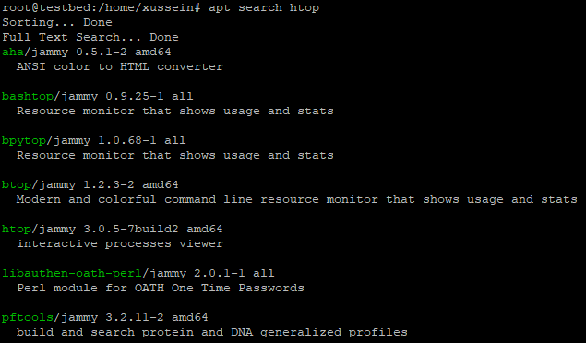**
2. **apt install htop**
3. **apt show htop  
   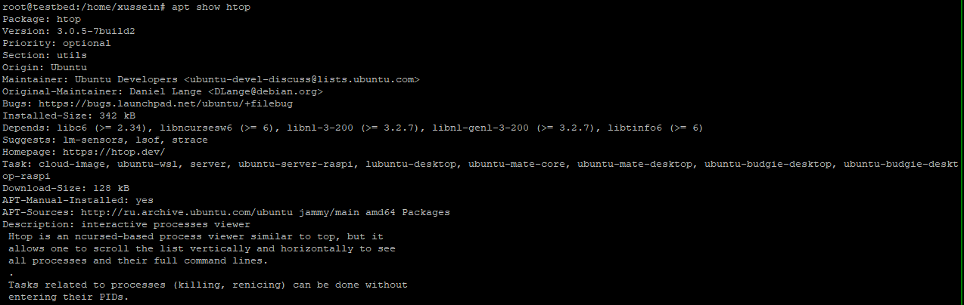**
4. 

# **Задание 4**

1. Подключите репозиторий PHP и установите PHP 8.0.

*Приложите скриншот содержимого файла, в котором записан адрес репозитория.*

1. При помощи команды php -v убедитесь, что поставлена корректная версия PHP.

*Приложите к ответу скриншот версии.*

# **Решение 4**

1. Для начала обновимся: **apt updage && apt upgrade**
2. Установим зависимости для php 8
3. Добавим репозиторий  
   
4. Установим сам php  
   
5. 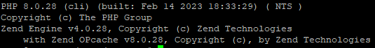

# **Задание 5**

Ваш коллега-программист просит вас установить модуль google-api-python-client на сервер, который необходим для программы, работающей с Google API.

Установите этот пакет при помощи менеджера пакетов pip.

Примечание №1: для установки может понадобиться пакет python-distutils, проверьте его наличие в системе.

Примечание №2: если возникнет ошибка при установке с помощью Python версии 2, воспользуйтесь командой python3.

*Приложите скриншоты с установленным пакетом python-distutils, с версией Pip и установленными модулями, они должны быть видимы.*

# **Решение 5**

1. 
2. 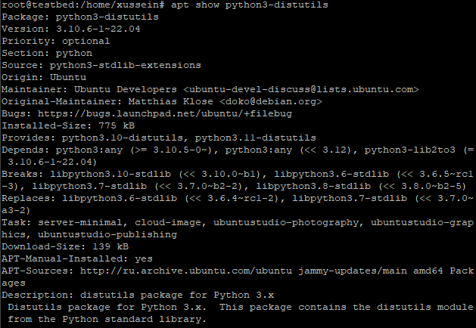
3. 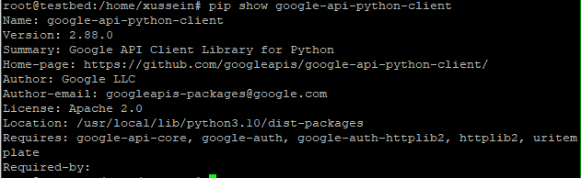

# **Задание 6**

1. Перечислите менеджеры пакетов, кроме тех, о которых говорилось на лекции. В каких дистрибутивах они работают?
2. Есть ли альтернативные менеджеры для тех, которые разбирались на лекции?

*Напишите ответ в свободной форме.*

# **Решение 6**

Помимо уже озвученных в лекции (apt, yum, pip, npm и gem) первым на ум приходит Pacman для Arch Linux, Petget для Puppy Linux, ipkg для HP webOS… Много их. В качестве альтернативы, например, для apt может выступать snap (хоть его серверная часть и платная), 0install, pkgsrc. Вопрос только - зачем? Для большинства задач apt’a, к примеру, хватит за глаза.

# **Задание 7**

1. Скачайте исходники Zabbix и соберите Zabbix Agent для того дистрибутива, на котором вы работаете.
2. Установите его при помощи менеджера пакетов.

*Ответ приведите в виде скриншота.*

# **Решение 7**

Исходник качался с оф сайта по [ссылке](https://www.zabbix.com/download_sources).

Настраиваем и собираем из исходников агент





В каталоге с собранным агентом добавляем DEBIAN/control



Cледующего вида

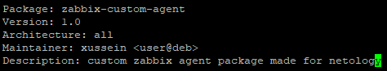

Собираем пакет



Устанвливаем



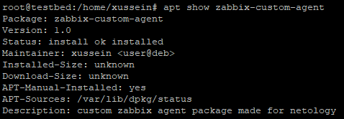

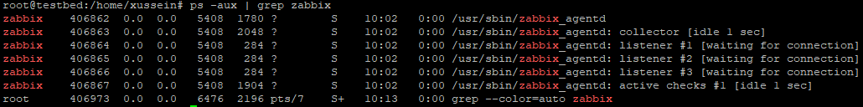

# **Задание 8**

1. Скачайте исходники Zabbix и соберите Zabbix Server для того дистрибутива, на котором вы работаете.
2. Установите его при помощи менеджера пакетов.

*Ответ приведите в виде скриншота.*

# **Решение 8**



Операции те же что и в предыдущем задании. В результате

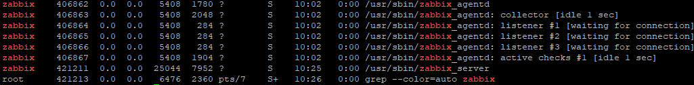

к агену добавляется сервер.

